En versiones anteriores sucedía que esporádicamente se lanzaba un trapecio al estimulador. Incluso desde las versiones de Emmanuel pasaba esto. En alguna ocasión mientras comprobaba los voltajes del DAC ya que dudaba si daba los voltajes requeridos sucedió que en algún momento el voltaje generado por el DAC dió un salto a otro voltaje y luego regresó al normal. Esto provocó que ingresara ruido al circuito de acondicionamiento y se detectara un pulso que no debió de suceder y se lanzaba una estimulación.

Esto se soluciona usando el DAC en el modo Sample/Hold Operation, lo que se hace es configurar al DAC antes que se agregue el add_event_detect (interrupciones). Ya que sí ocurre un artefacto al establecer el voltaje, pero ya no se da la estimulación errónea. El voltaje se mantiene indefinidamente (consultar el datasheet del DAC).

Para el bucle cerrado se modifican las interrupciones para seguir el esquema de Emmanuel de la máquina de estados. Aunque como tal se ocupa de la detección de eventos, no es una máquina de estados pero se comporta de manera similar. Lo que se agregó fue una bandera de detección de los FSR en los que si se accionaba uno la bandera se levanta y espera la detección del otro, así que si se vuelve a presionar un sensor con la bandera levantada, no se da la estimulación.

En esta versión los sensores frontales del pie detectan el flanco de subida y los sensores de atrás el flanco de bajada de esta forma se asemeja al esquema que tenía emmanuel en sus versiones.

Los resultados de la secuencia de activación de eventos en la versión np5 es la siguiente.

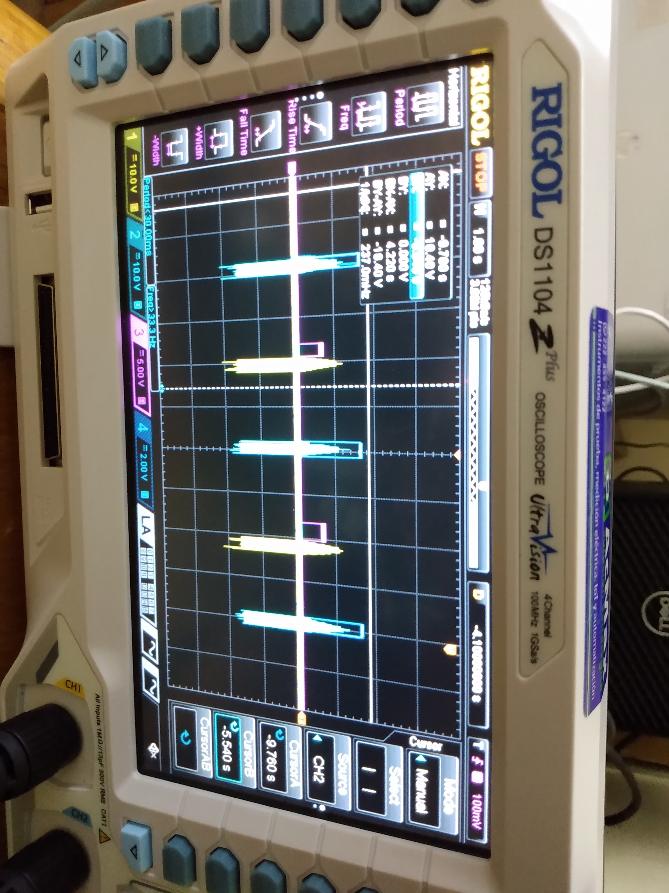

Al detectar un flanco de subida en el sensor del talón se inicia la secuencia de estimulación configurada por el usuario. El sensor del antepié debería iniciar la secuencia de estimulación en el flanco de bajada. Sin embargo, se observó en algunos casos por alguna razón que se iniciaba en el flanco de subida, haciendo un acercamiento a los pulsos, se observó que había rebotes de baja latencia que no se aprecian a la vista. Para dar una solución rápida a esto se agregó un capacitor en las salidas digitales (del comparador) haciendo un circuito RC=(10k)(.1uF)=99.9 us lo que significa que llega al estado estable en .5 ms. Lo ideal sería agregar unos LATCH a las salidas, sin embargo se observó que por el momento esto puede funcionar. Se probaron otros valores de capacitor pero este fué el que mejor resultado dió en cuanto a rebotes.

Las pruebas de este resultado fueron:

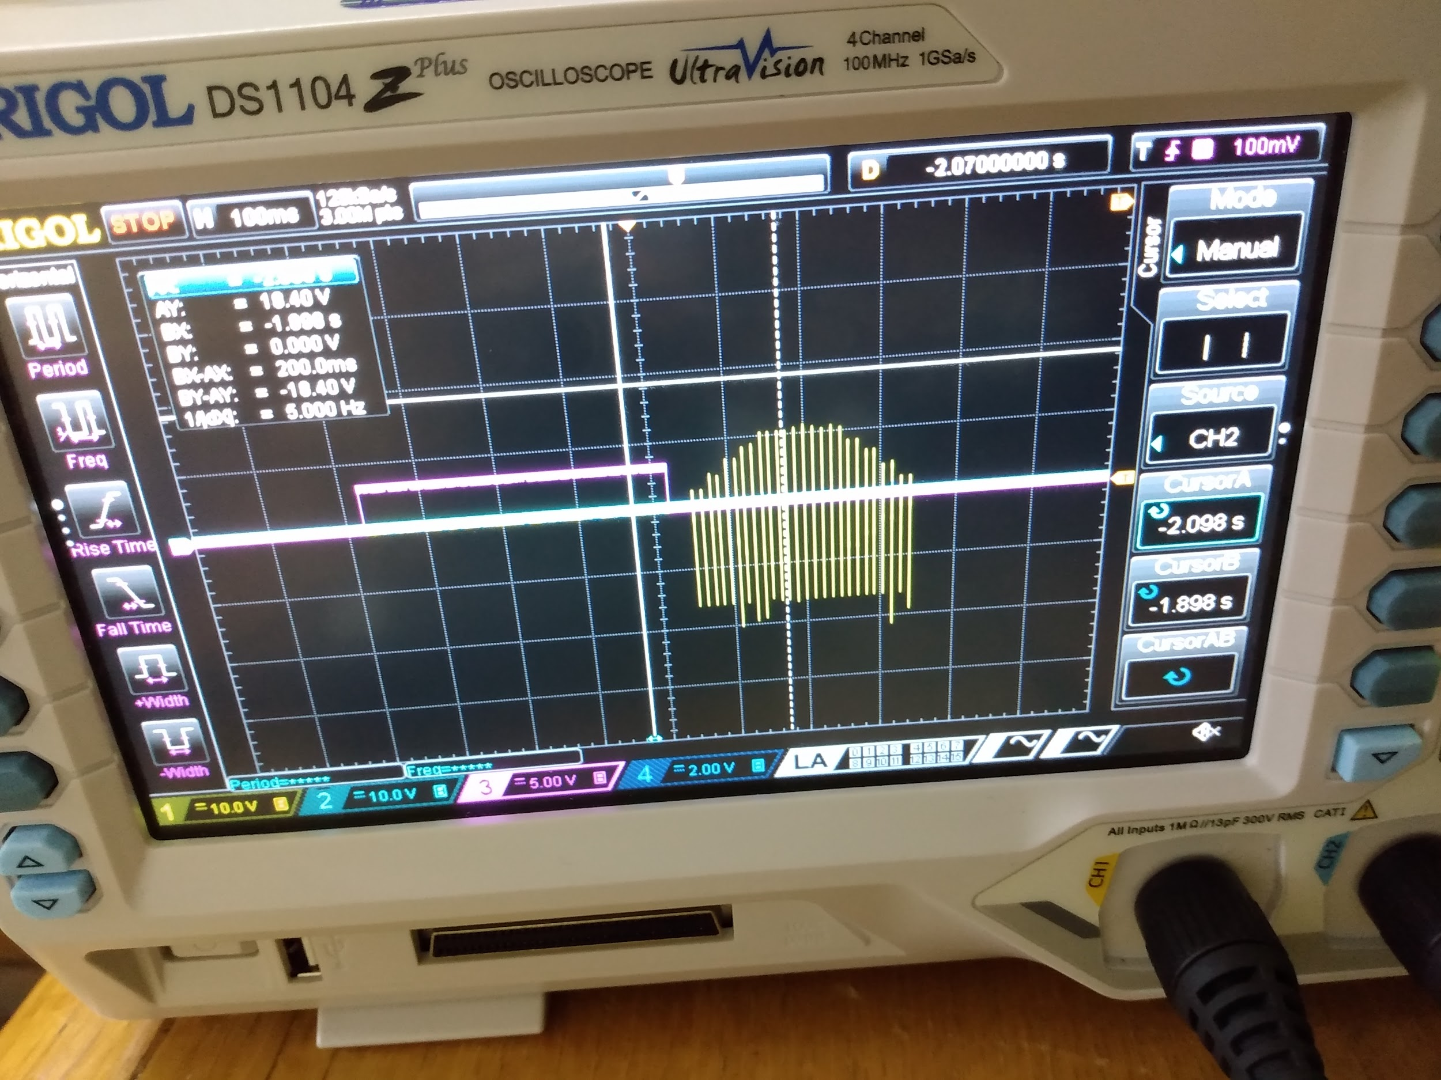

Medición del retardo de detección del flanco de bajada:

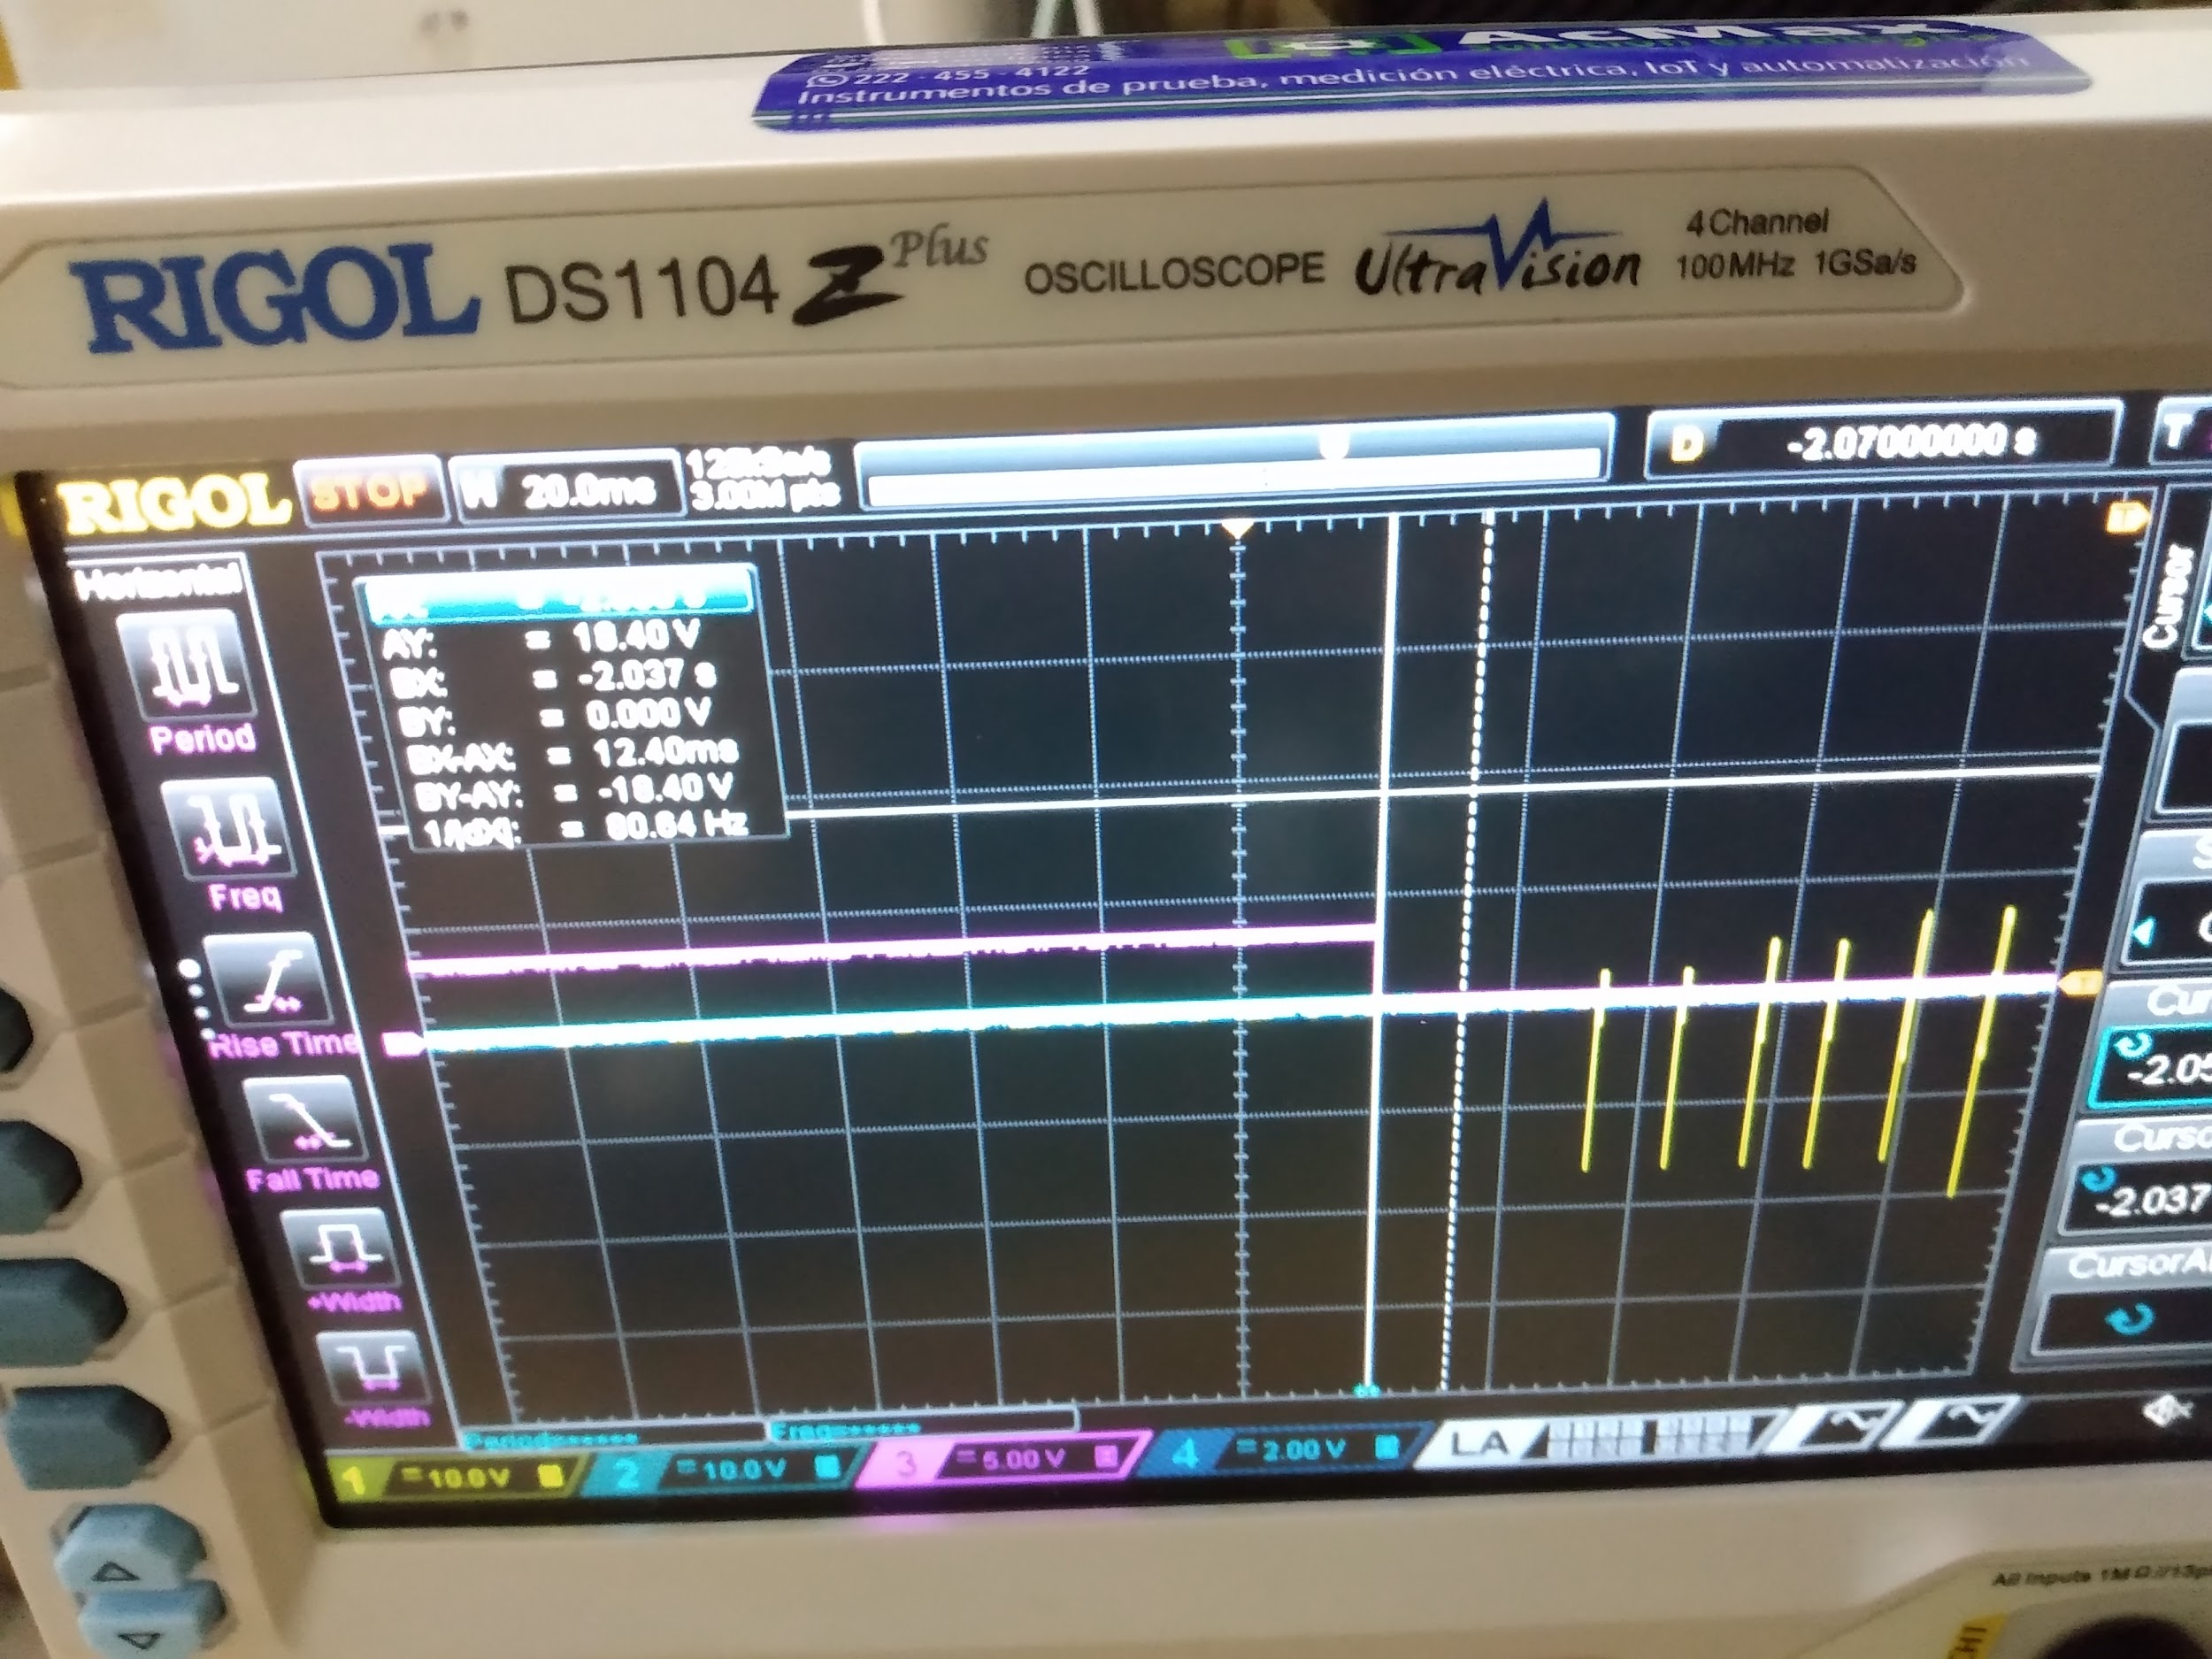

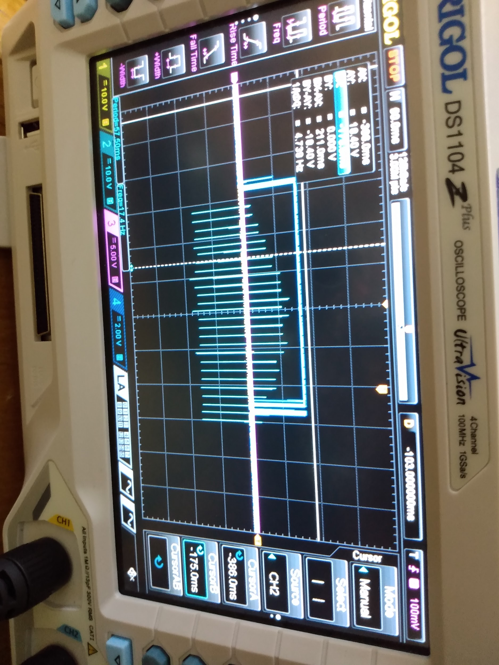

Medición del retardo de la detección del flanco de subida (no se encontró la medición precisa probablemente perdí la foto)

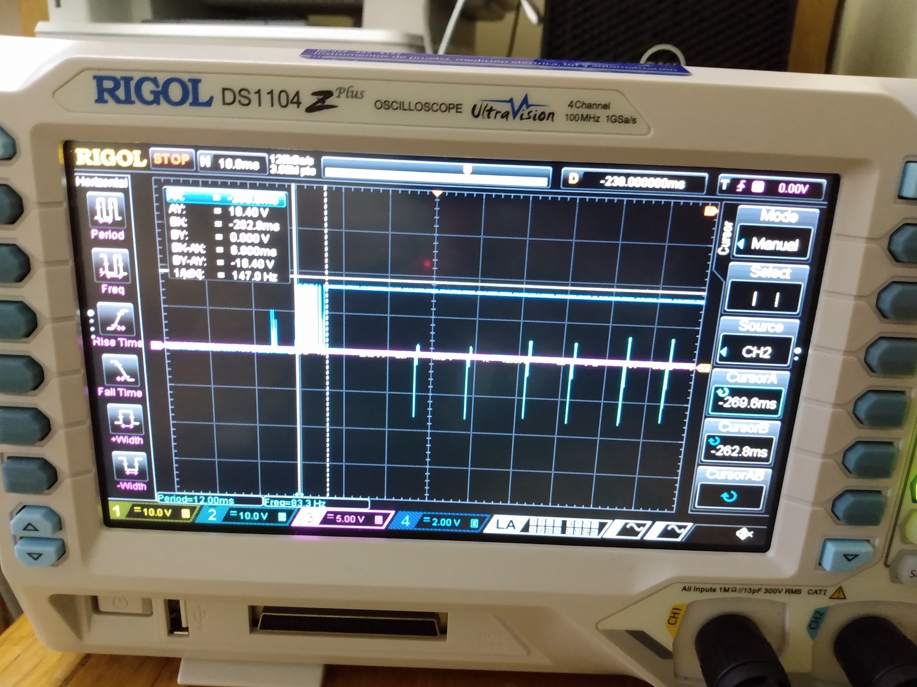

A continuación se muestra una foto de los resultados en una ventana de tiempo mayor

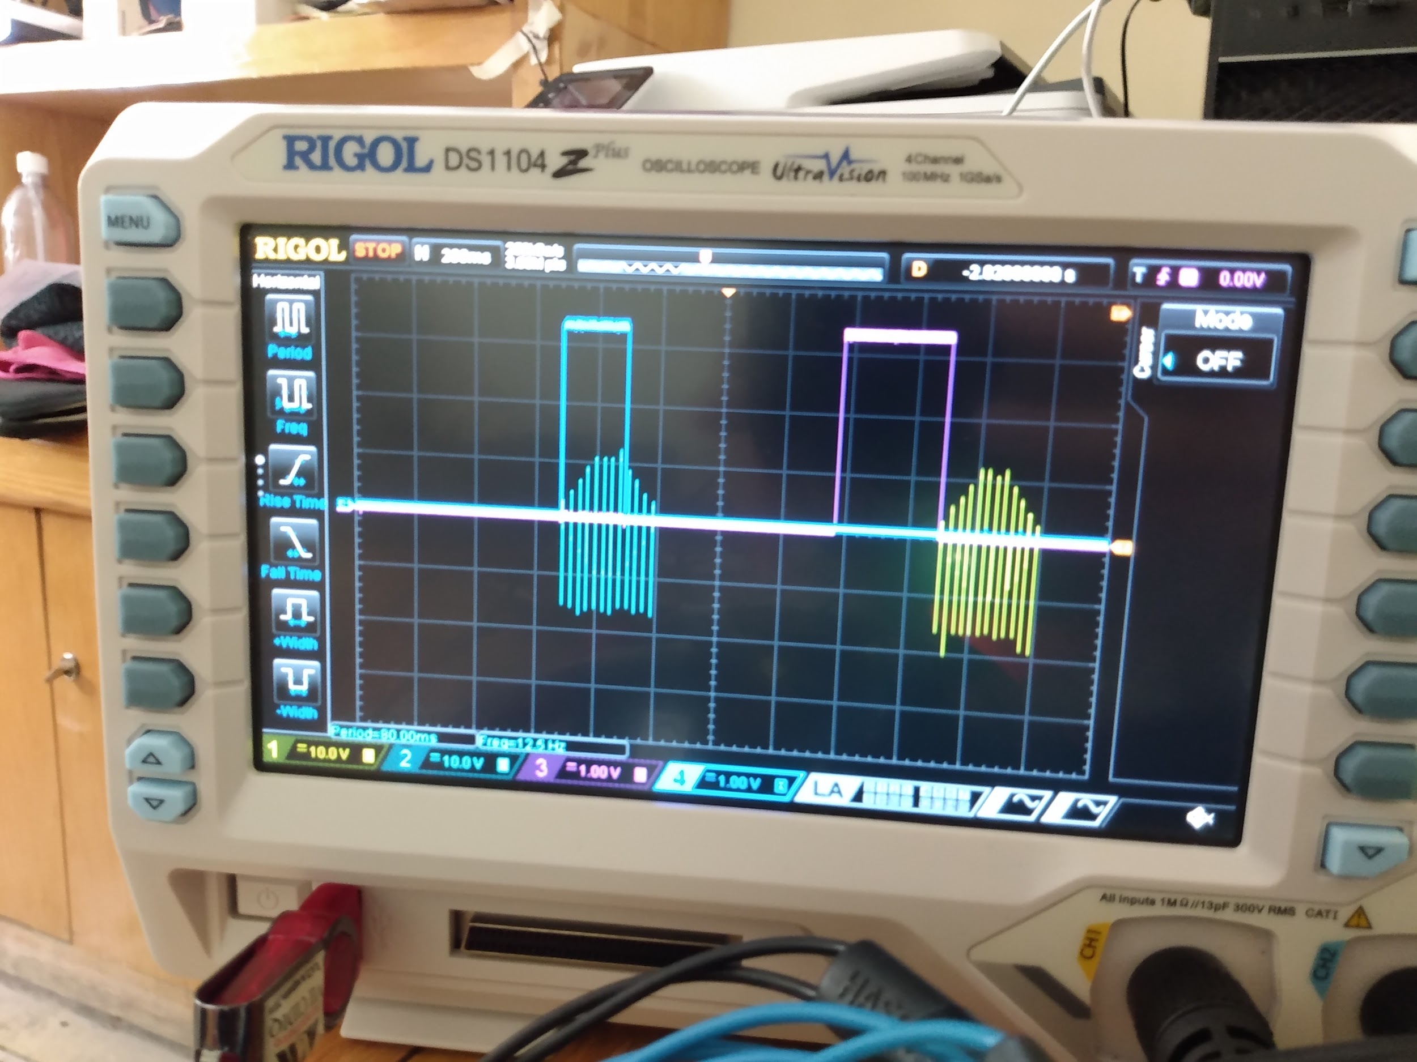

Las características de esta versión se encuentran más a detalle en la hoja de cálculo dentro de esta carpeta. En donde se describen las diferencias del voltaje programado del DAC y el voltaje real; las variaciones del msi y los retardos en la detección de flancos en los sensores.